上饶市鑫盛胶黏剂有限公司“7·18 ”一般中毒事故调查报告
来源：广丰区应急管理局 上饶广丰区·公告公示
原文链接：https://www.gfx.gov.cn/qyjglj/GGGSS/202604/ddc43535e54a4c3db005768e3e860663.shtml
发布时间：2026-08-13 抓取时间：2026-10-17

首页 > 法定主动公开内容 > 其他法定公开信息 > 公告公示
分享到：
• 索 引 号： /2026-00529
• 发文机关： 广丰区应急管理局
• 文件编号： 无
• 体 裁： 市场监管、应急管理
• 组配分类： 公告公示
• 发文日期： 2026-04-13
上饶市鑫盛胶黏剂有限公司“7·18 ”一般中毒事故调查报告
【字体：大 中 小】
（一）事故发生单位概况1.生产取证情况。2.生产设备情况。3.生产工艺情况。4.员工情况。（二）事故发生经过（三）事故现场勘查情况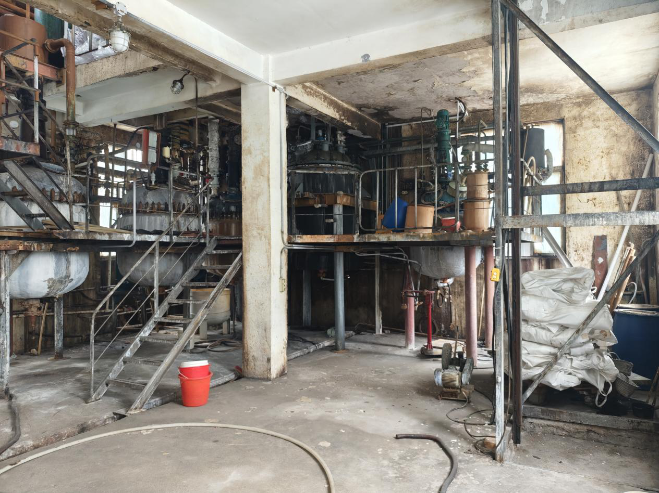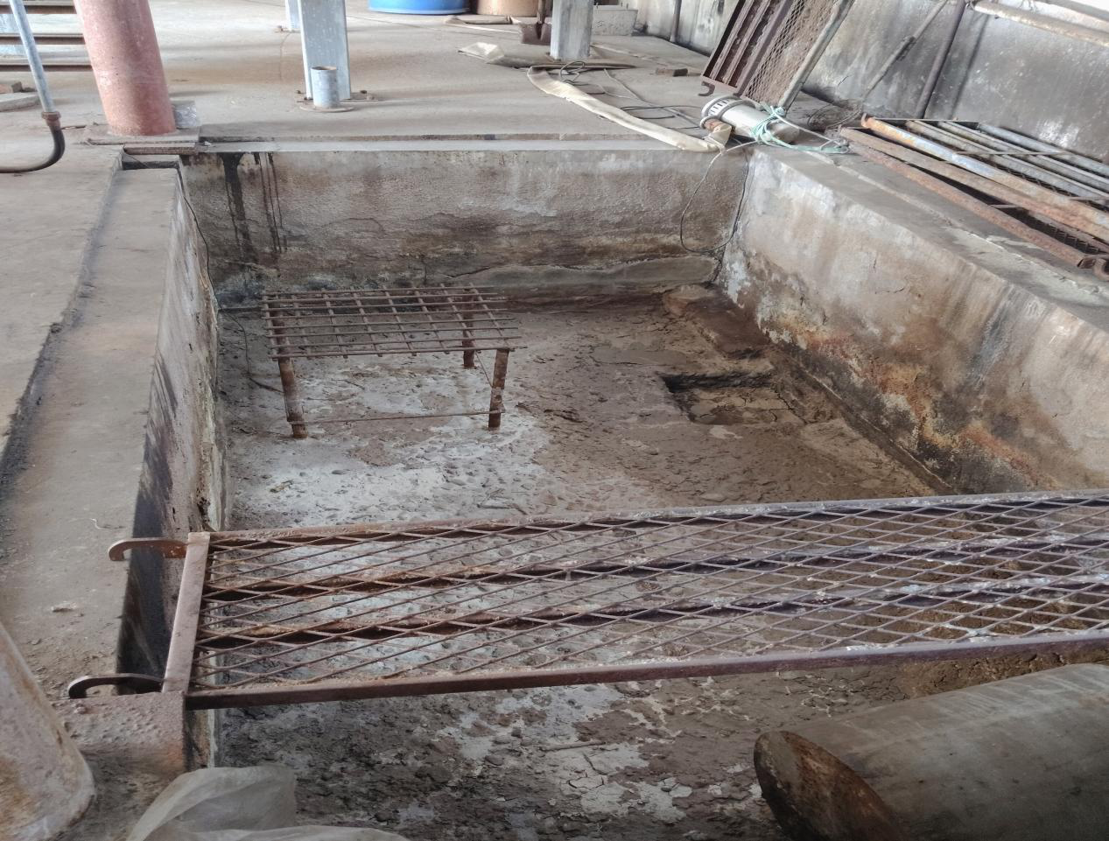（四）人员伤亡和直接经济损失情况（一）事故信息接报及响应情况（二）事故现场应急处置情况（三）事故善后情况（四）事故应急处置评估（一）直接原因1.从车间设备状态分析。2.从生产工艺流程分析。3.从尸体检验分析。（二）间接原因1.鑫盛公司：[1]2.上饶高新区管委会：3.区应急管理局：（一）免于追究责任人员的处理建议（二）免于追究责任单位的处理建议（三）有关人员处理建议（四）其他处理建议（一）企业非法组织生产。（二）安全排查整治存在盲区。（三）“打非”责任落实不到位。（一）牢固树立安全发展理念。（二）严格落实安全生产责任。（三）保持“打非治违”高压态势。
扫一扫在手机打开当前页
【TOP】【 打印页面】【 关闭页面】
相关阅读

